Министерство образования Республики Беларусь

Учреждение образования

БЕЛОРУССКИЙ ГОСУДАРСТВЕННЫЙ УНИВЕРСИТЕТ

ИНФОРМАТИКИ И РАДИОЭЛЕКТРОННИКИ

Факультет компьютерных систем и сетей

Кафедра электронных вычислительных машин

Дисциплина: Базы данных

ОТЧЁТ

по лабораторной работе №5

«Реализация SQL-запросов на выборку данных с использованием подзапросов, агрегатных функций, группировки и операций над множествами»

на тему

«Континентальная хоккейная лига»

Студент М.А. Бекетова

Преподаватель Д.В. Куприянова

­­­­

Минск 2025

**СОДЕРЖАНИЕ**

ВВЕДЕНИЕ 3

1 SQL-ЗАПРОСЫ 4

ЗАКЛЮЧЕНИЕ 26

# ВВЕДЕНИЕ

В данной лабораторной работе будет получен опыт по создание SQL-запросы для выборки данных из реляционных баз данных, используя подзапросы, агрегатные функции, а также группировку данных с помощью оператора GROUP BY и операции над множествами (UNION, INTERSECT, MINUS). Работа включает несколько этапов, начиная с получения заданий от преподавателя на основе схемы данных, созданной в лабораторной работе №2, и реализованной в виде таблиц в СУБД в лабораторной работе №3.

Основная цель данной лабораторной работы — формирование практических навыков написания SQL-запросов, которые эффективно взаимодействуют с данными. При выполнении заданий важно учитывать правила написания запросов, включая ограничения на использование скалярных подзапросов и необходимость предварительного изучения данных в таблицах. Каждый запрос будет реализован в виде одного оператора SQL SELECT, который может включать подзапросы и группировку данных.

Эта лабораторная работа поможет углубить понимание работы с SQL и подготовит нас к более сложным задачам анализа и обработки данных в реляционных базах данных.

# 1 SQL-ЗАПРОСЫ

1. Задание:  *Вывести список клубов со средним возрастом игроков более 25 лет.*

Скрипт для выведения списка клубов:

SELECT c.name

FROM club c

WHERE (

SELECT AVG(p.age)

FROM player p

WHERE p.club_id = c.id

) > 25;

Таблица club до запроса на выборку представлена на рисунке 1.1.

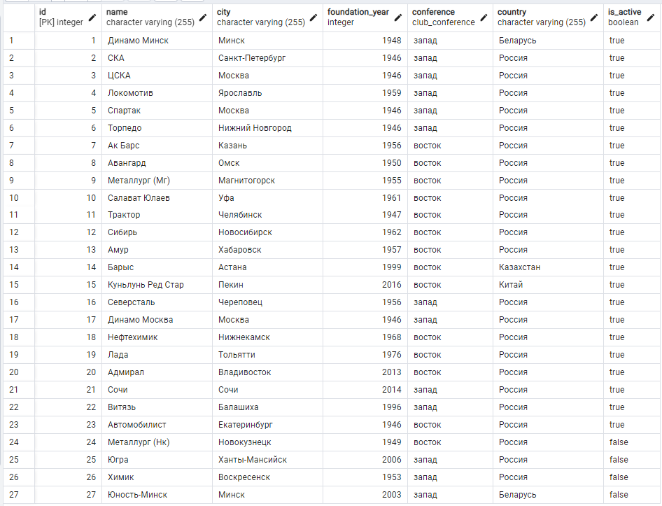

Рисунок 1.1 – Таблица club до запроса на выборку

Таблица player до запроса на выборку представлена на рисунке 1.2.

Таблица после выполнения запроса представлена на рисунке 1.3.

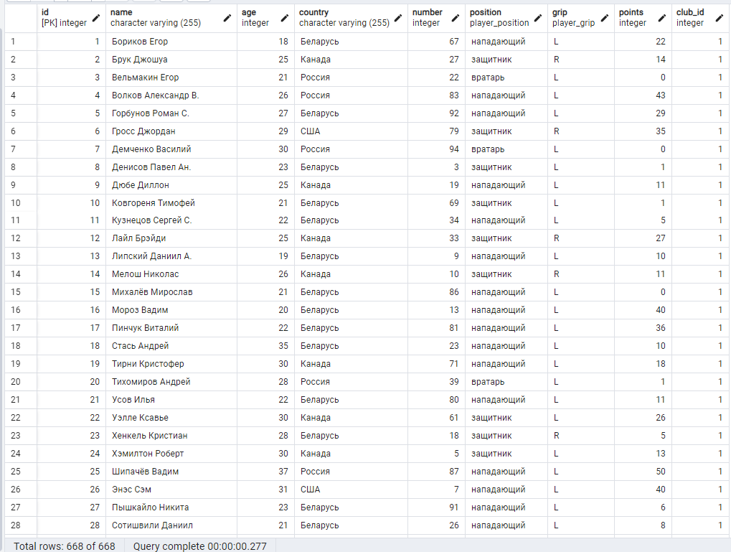

Рисунок 1.2 – Таблица player до запроса на выборку

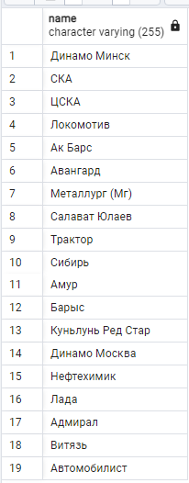

Рисунок 1.3 – Результат выполнения запроса

2. Задание:  *Вывести клуб с наибольшим количеством игроков.*

Скрипт для выведения названия клуба:

SELECT c.name

FROM club c

WHERE c.id = (

SELECT club_id

FROM player

GROUP BY club_id

ORDER BY COUNT(*) DESC

LIMIT 1

);

Таблица club до запроса на выборку представлена на рисунке 1.4.



Рисунок 1.4 – Таблица club до запроса на выборку

Таблица player до запроса на выборку представлена на рисунке 1.5.

Таблица после выполнения запроса представлена на рисунке 1.6.



Рисунок 1.5 – Таблица player до запроса на выборку

Таблица после выполнения запроса представлена на рисунке 1.6.

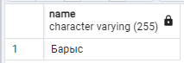

Рисунок 1.6 – Результат выполнения запроса

3. Задание:  *Вывести список клубов с игроками из более чем двух разных стран.*

Скрипт для выведения списка клубов:

SELECT c.name

FROM club c

JOIN

player p ON c.id = p.club_id

GROUP BY

c.name

HAVING COUNT(DISTINCT p.country) > 2;

Таблица player до запроса на выборку представлена на рисунке 1.7.

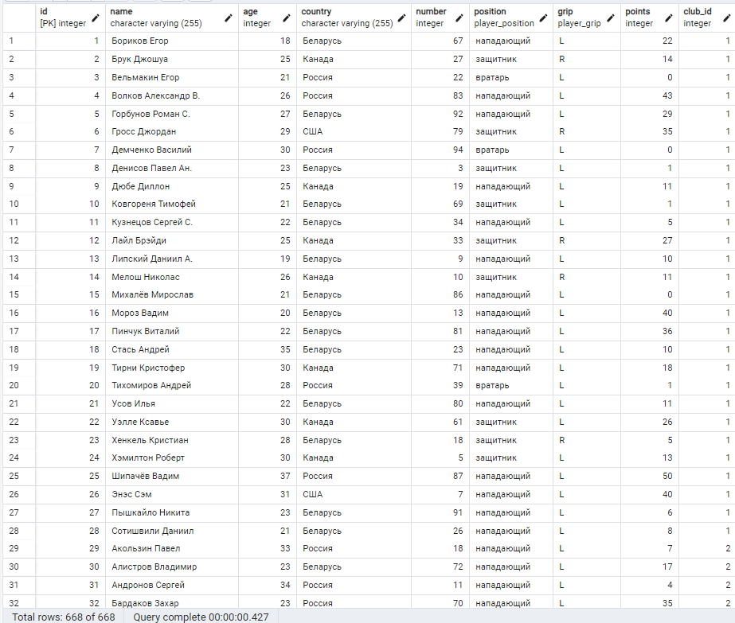

Рисунок 1.7 – Таблица player до запроса на выборку

Таблица club до запроса на выборку представлена на рисунке 1.8.

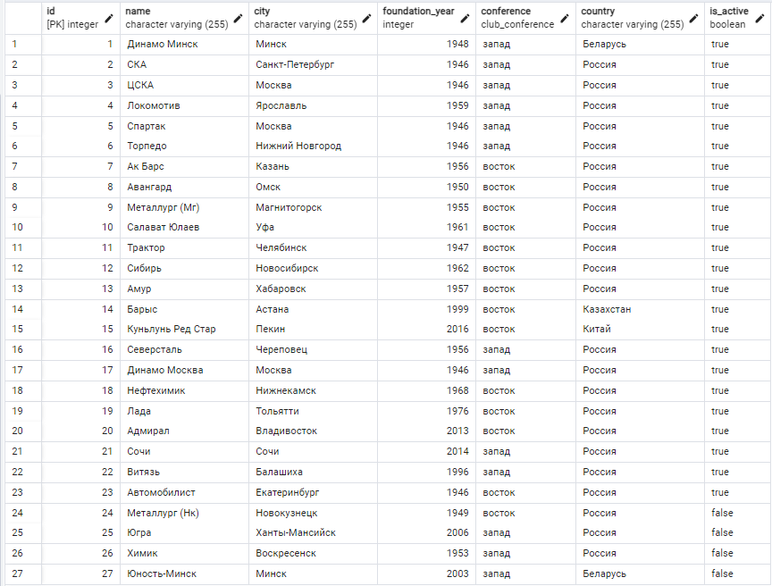

Рисунок 1.8 – Таблица club до запроса на выборку

Таблица после выполнения запроса представлена на рисунке 1.9.

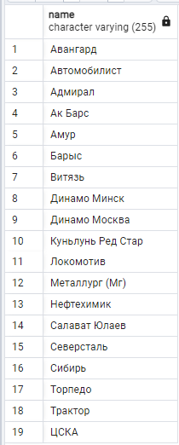

Рисунок 1.9 – Результат выполнения запроса

4. Задание:  *Вывести список клубов с количеством набранных очков выше среднего.*

Скрипт для выведения списка клубов:

SELECT c.name, cs.points

FROM club c

JOIN club_statistics cs ON c.id = cs.club_id

WHERE cs.points > (SELECT AVG(points) FROM club_statistics);

Таблица club до запроса на выборку представлена на рисунке 1.10.



Рисунок 1.10 – Таблица club до запроса на выборку

Таблица club_statistics до запроса на выборку представлена на рисунке 1.11.

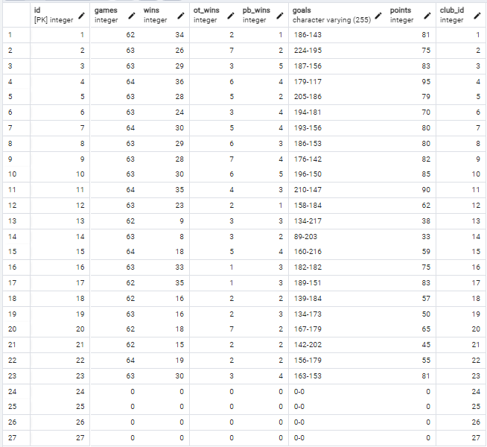

Рисунок 1.11 – Таблица club_statistics до запроса на выборку

Таблица после выполнения запроса представлена на рисунке 1.12.

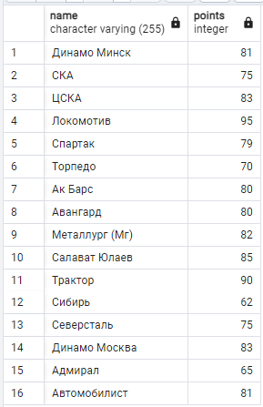

Рисунок 1.12 – Результат выполнения запроса

5. Задание:  *Вывести список игроков с максимальными очками в своем клубе.*

Скрипт для выведения списка игроков:

SELECT p.name, p.points,

c.name AS club_name

FROM player p

JOIN club c ON p.club_id = c.id

WHERE p.points = (

SELECT MAX(points)

FROM player

WHERE club_id = p.club_id

);

Таблица player до запроса на выборку представлена на рисунке 1.13.



Рисунок 1.13 – Таблица player до запроса на выборку

Таблица club до запроса на выборку представлена на рисунке 1.14.

Таблица после выполнения запроса представлена на рисунке 1.15.



Рисунок 1.14 – Таблица club до запроса на выборку

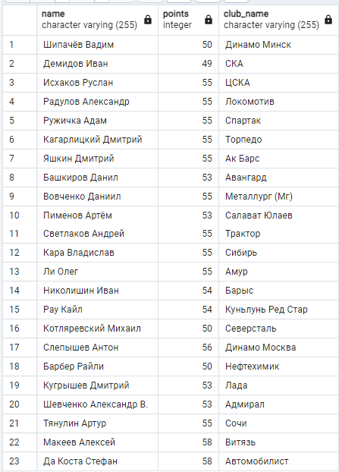

Рисунок 1.15 – Результат выполнения запроса

6. Задание:  *Вывести список арен, на которых не проводились матчи.*

Скрипт для выведения списка арен:

SELECT

id, name

FROM

arena

EXCEPT

SELECT DISTINCT

m.arena_id, a.name

FROM

match m

JOIN

arena a ON m.arena_id = a.id;

Таблица arena до запроса на выборку представлена на рисунке 1.16.

Таблица match до запроса на выборку представлена на рисунке 1.17.

Таблица после выполнения запроса представлена на рисунке 1.18.

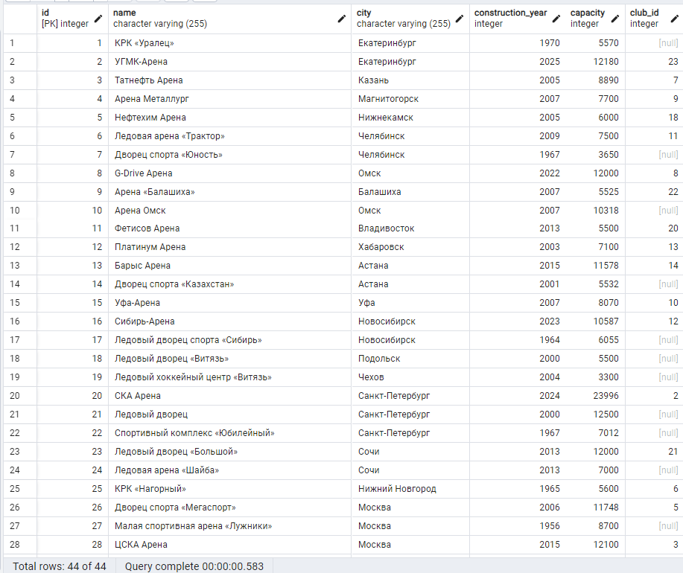

Рисунок 1.16 – Таблица arena до запроса на выборку

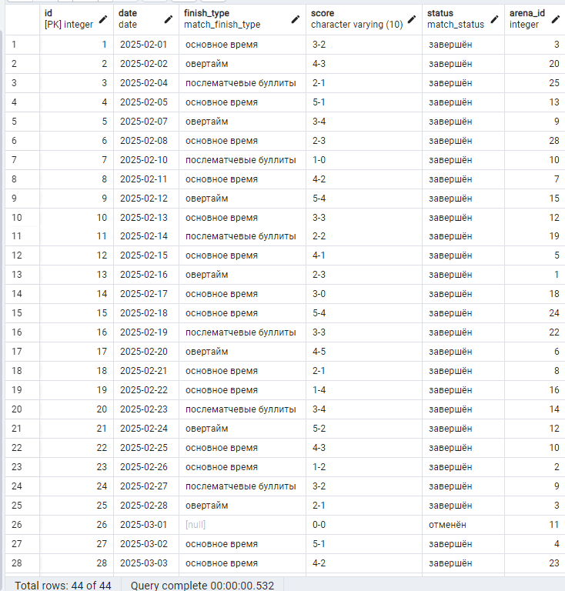

Рисунок 1.17 – Таблица match до запроса на выборку

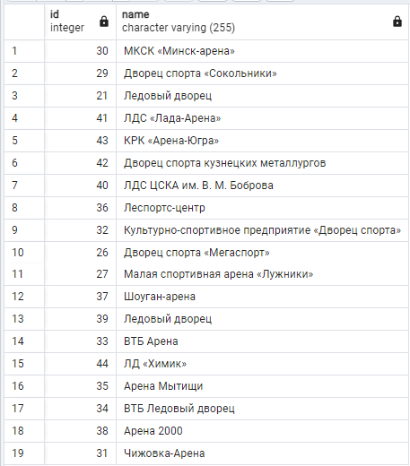

Рисунок 1.18 – Результат выполнения запроса

7. Задание:  *Вывести список матчей с голом в овертайме и арбитром старше 40 лет.*

Скрипт для выведения списка матчей:

SELECT m.*

FROM

match m

WHERE

m.finish_type = 'овертайм'

AND EXISTS (

SELECT 1

FROM match_referee mr

JOIN referee r ON mr.referee_id = r.id

WHERE

mr.match_id = m.id AND r.age > 40

);

Таблица match до запроса на выборку представлена на рисунке 1.19.



Рисунок 1.19 – Таблица match до запроса на выборку

Таблица referee до запроса на выборку представлена на рисунке 1.20.

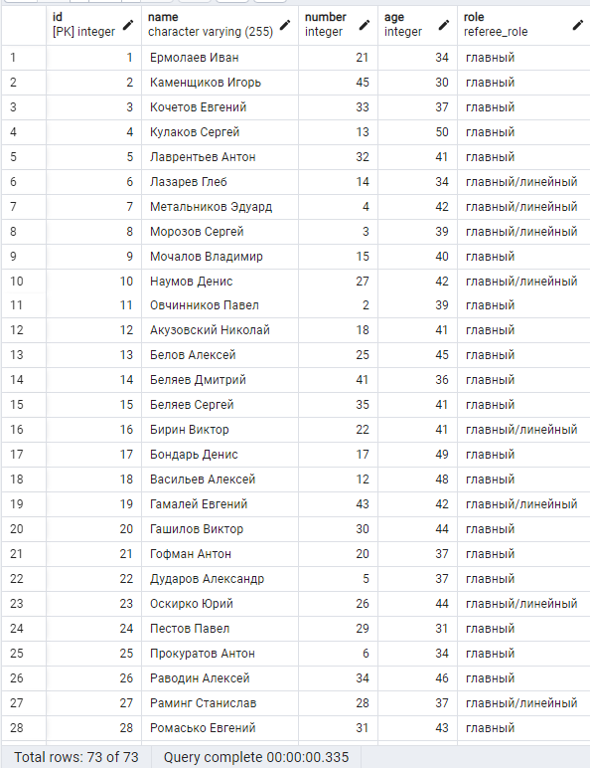

Рисунок 1.20 – Таблица referee до запроса на выборку

Таблица после выполнения запроса представлена на рисунке 1.21.

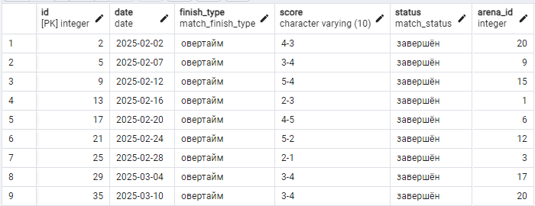

Рисунок 1.21 – Результат выполнения запроса

8. Задание:  *Вывести список тренеров с опытом выше среднего.*

Скрипт для выведения списка тренеров:

SELECT

c.name, c.games_count

FROM (

SELECT AVG(games_count) AS avg_games

FROM coach

) AS avg_table, coach c

WHERE

c.games_count > avg_table.avg_games;

Таблица coach до запроса на выборку представлена на рисунке 1.22.

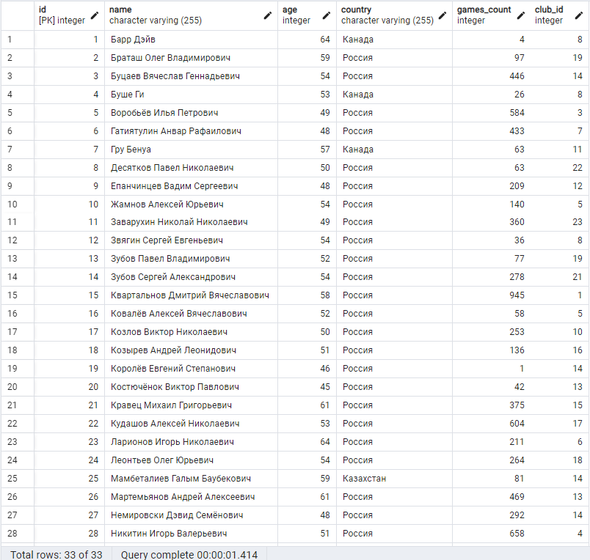

Рисунок 1.22 – Таблица coach до запроса на выборку

Таблица после выполнения запроса представлена на рисунке 1.23.

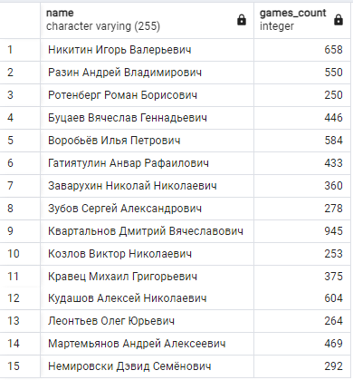

Рисунок 1.23 – Результат выполнения запроса

9. Задание:  *Вывести список клубов, которые как выигрывали, так и проигрывали матчи.*

Скрипт для выведения списка клубов:

SELECT c.name

FROM

club c

JOIN (

SELECT club_id

FROM

club_match

WHERE

result = 'победа'

INTERSECT

SELECT club_id

FROM

club_match

WHERE

result = 'поражение'

) AS cl ON c.id = cl.club_id;

Таблица club до запроса на выборку представлена на рисунке 1.24.

Таблица club_match до запроса на выборку представлена на рисунке 1.25.

Таблица после выполнения запроса представлена на рисунке 1.26.



Рисунок 1.24 – Таблица club до запроса на выборку

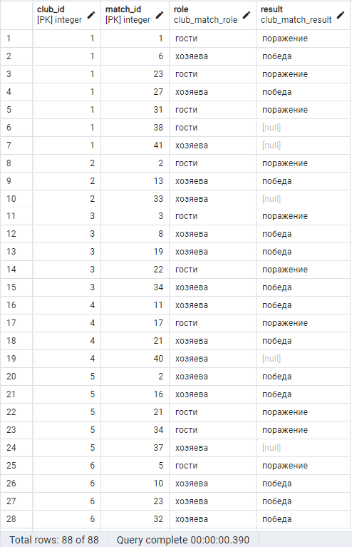

Рисунок 1.25 – Таблица club_match до запроса на выборку

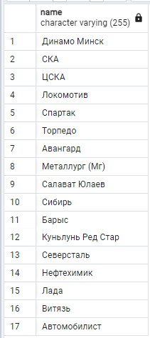

Рисунок 1.26 – Результат выполнения запроса

10. Задание:  *Вывести количество игроков в каждом клубе, отсортировав по возрастанию.*

Скрипт для выведения количества игроков:

SELECT

c.name AS club_name,

p.club_id, COUNT(*) AS player_count

FROM player p

JOIN club c ON p.club_id = c.id

GROUP BY c.name, p.club_id

ORDER BY player_count ASC;

Таблица club до запроса на выборку представлена на рисунке 1.27.



Рисунок 1.27 – Таблица club до запроса на выборку

Таблица player до запроса на выборку представлена на рисунке 1.28.

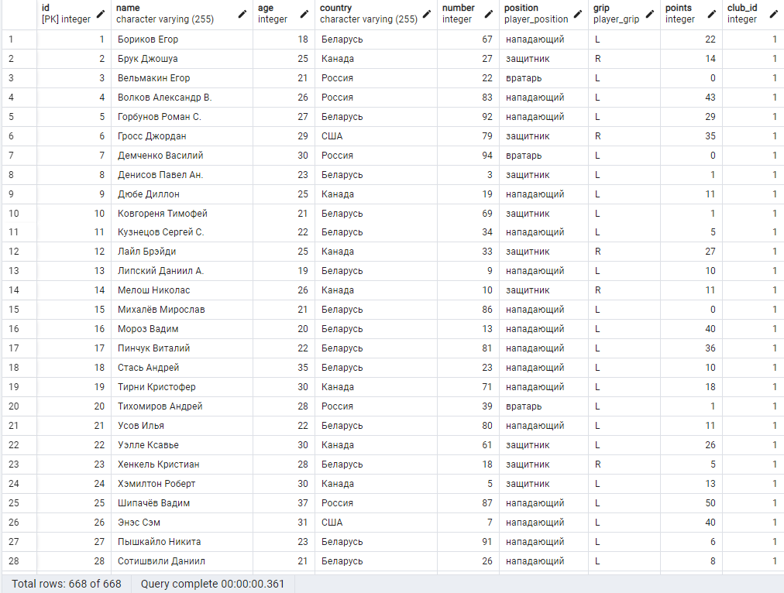

Рисунок 1.28 – Таблица player до запроса на выборку

Таблица после выполнения запроса представлена на рисунке 1.29.

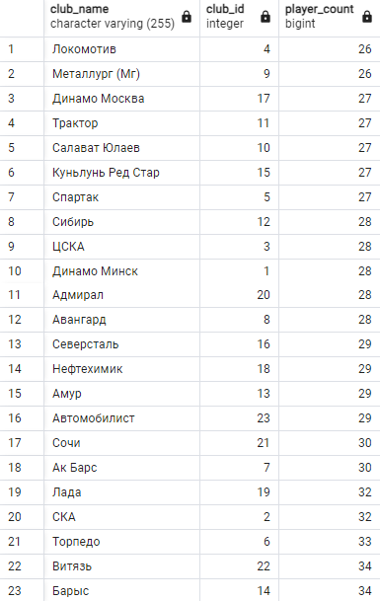

Рисунок 1.29 – Результат выполнения запроса

11. Задание:  *Вывести общее количество матчей, сыгранных каждым клубом.*

Скрипт для выведения количества матчей:

SELECT

c.name, COUNT(*) AS matches_played

FROM

club_match cm

JOIN

club c ON cm.club_id = c.id

GROUP BY

c.name;

Таблица club до запроса на выборку представлена на рисунке 1.30.



Рисунок 1.30 – Таблица club до запроса на выборку

Таблица club_match до запроса на выборку представлена на рисунке 1.31.

Таблица после выполнения запроса представлена на рисунке 1.32.



Рисунок 1.31 – Таблица club_match до запроса на выборку

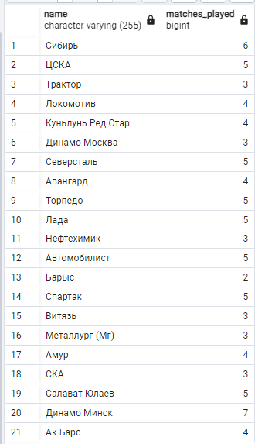

Рисунок 1.32 – Результат выполнения запроса

12. Задание:  *Вывести список игроков, у которых есть удаления, но нет забитых голов.*

Скрипт для выведения списка клубов:

SELECT p.name

FROM player p

WHERE EXISTS (

SELECT 1

FROM player_match pm

WHERE

pm.player_id = p.id AND

pm.penalties > 0 AND

pm.goals = 0

);

Таблица player до запроса на выборку представлена на рисунке 1.33.



Рисунок 1.33 – Таблица player до запроса на выборку

Таблица player_match до запроса на выборку представлена на рисунке 1.34.

Таблица после выполнения запроса представлена на рисунке 1.35.

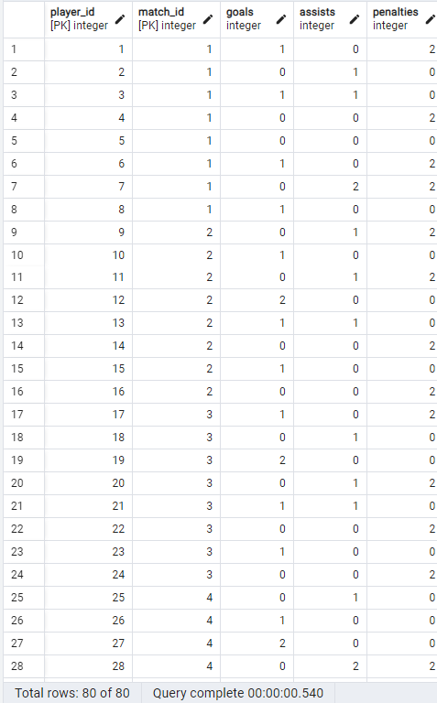

Рисунок 1.34 – Таблица player_match до запроса на выборку

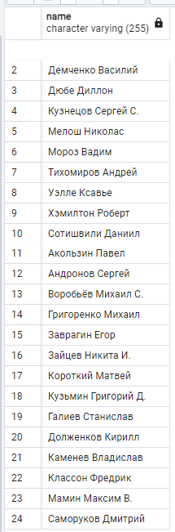

Рисунок 1.35 – Результат выполнения запроса

# ЗАКЛЮЧЕНИЕ

В ходе выполнения лабораторной работы были успешно реализованы SQL-запросы для выборки данных из базы данных гостиницы-курорта с использованием подзапросов, агрегатных функций, группировки и операций над множествами. Работа позволила закрепить теоретические знания и развить практические навыки взаимодействия с реляционными базами данных.

Основные результаты работы:

1. Освоение сложных SQL-конструкций.

2. Работа с агрегатными функциями и группировкой.

3. Применение операций над множествами.

4. Анализ структуры данных.

Работа подтвердила важность корректного проектирования типов данных на этапе создания таблиц. Навыки, полученные в ходе выполнения заданий, позволяют эффективно решать задачи анализа данных, включая формирование отчётов и статистики. Дальнейшее развитие может быть направлено на изучение оконных функций, индексов для оптимизации запросов и методов работы с большими объёмами данных.

Лабораторная работа стала важным этапом в освоении языка SQL и подготовила базу для решения более сложных задач в области проектирования и управления базами данных.